关于开展高校创新创业教育融入专业教育
课程体系建设调研的通知
各教学单位：
根据山东省教育发展服务中心《关于开展高校创新创业教育融入专业教育课程体系建设调研的通知》要求，为深入了解当前我省高校创新创业教育融入专业教育（简称“专创融合”）工作现状，掌握我省高校专创融合工作整体情况，山东省教育发展服务中心将对全省高校开展专创融合工作专项调研。为做好该项工作，掌握我校专创融合工作的开展情况，现将工作安排如下：
一、调研内容
调研将从课程体系、教学内容、创新创业实践、评价体系等
方面进行，对我省本专科高校专创融合工作情况深入调研。包括
学校专创融合工作亮点和特色，已采取的主要措施，已开展的项
目和活动，取得的成效，存在的问题，今后工作计划及加强专创
融合工作的意见和建议等。
二、调研对象
（一）任课教师。指负责专创融合课程的主讲教师，包括教
研室主任、专业负责人、专职教师、辅导员等。
（二）学生。指专创融合课程教学实施的对象。
三、调研方式
（一）网上问卷
采取网上问卷收集调研数据。本次问卷调查共分为学校问卷（学校主管部门填写）、教师问卷、学生卷三种，通过手机填写问卷。
1.教师问卷：各学院在每个专业中遴选9-10名负责专创融合课程教师（包括教研室主任、专业负责人、专职教师、辅导员等应均有涉及）填写。
2.学生问卷：各学院需在每个专业中遴选50名以上参与专创融合课程教学的学生（至少50 名，无上限）填写。
手机端填写：可通过微信扫描对应的二维码填写。
请各学院务必于9 月10日前安排教师和学生完成网络问卷填写工作，并保存好师生提交问卷截图备查。
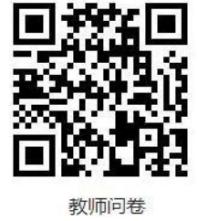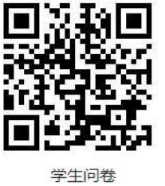

（二）专创融合课程统计
请各学院统计2020-2021学年（两个学期）本单位开设的专创融合课程，填写附件1。于9月10日前将电子版发送到邮箱cxcyjwgl@163.com
注意：请列出本学院所有专业开设的专创融合课程，，同一门课不同教师上课的请分别列出，既可以是专门的创新创业教育课程(总学时与创新创业教育内容所占学时相等)，也可以是包含创新创业教育内容的专业课程（创新创业教育内容所占学时小于总学时），如本学院某专业无相关课程请填写无。
（三）调研报告
从本学院专创融合课程体系建设的发展现状入手，结合调查问卷，通过典型案例分析，发现目前存在的问题，进一步提出针对性应对策略及解决路径。请各学院撰写《***学院关于创新创业教育融入专业教育课程体系建设的调研报告》，于9 月10 日前将报告（Word 文档）发送至cxcyjwgl@163.com，文档命名格式为“学院名称+专创融合课程体系建设报告”。
（四）工作联系人
创新创业学院：王琰，8987051,665525。

教务处 创新创业学院
2021年8月26日
附件2
创新创业教育融入专业教育课程体系建设的调研报告
******（学院名称）
一、学院“专创融合”工作总体情况
二、学院“专创融合”工作亮点和特色
三、采取的主要措施，典型案例，取得成效
四、目前存在的问题
五、工作打算和目标
六、对进一步加强专创融合工作的意见及建议

